La Polarización Laboral Segrega Territorialmente al Área Metropolitana

Carlos Ayala R.

La sociedad guatemalteca sigue escindiéndose por la fuerte desigualdad socio-económica. Según el Banco Mundial, Guatemala ocupa la cuarta posición a nivel internacional por la brecha entre ricos y pobres. Esta injusta situación consiste en una alta concentración del ingreso en el estrato social alto, y contrariamente, el amplio estrato social laboral, recibe muy poco del mismo. Así la pobreza y la extrema pobreza se han constituido en la situación de vida para la mayoría del país. Rezago que no permite el crecimiento económico necesario para superar el subdesarrollo. La expresión territorial de esta desigualdad se ha visualizado con lo mapas de pobreza a nivel nacional, por cierto, muy concentrada en la franja que va de las Verapaces, parte del Quilché y Huehuetenango, Totonicapán y llega hasta el norte de San Marcos. Como es sabido el área Metropolitana de Guatemala (AMG) concentra entre la quinta y la cuarta parte de la población del país. Ha recibido en el último medio siglo a un significativo número de personas y familias que han abandonado la depauperación de muchas áreas del interior, sin encontrar, muchos de ellos mejores condiciones de vida. Además, una parte de la población propiamente capitalina se encuentra también en condiciones de pobreza, particularmente a partir de la crisis económica y política de la década de los ochenta, y luego, a las políticas neoliberales. Al mismo tiempo, es sabido que las grandes sedes empresariales y los mayores capitales del país se concentran en una parte del AMG. Muy probablemente la desigualdad en el AMG y para nuestro interés particular, sobre su situación territorial. En este número 02, haremos una aproximación a tan compleja problemática social.

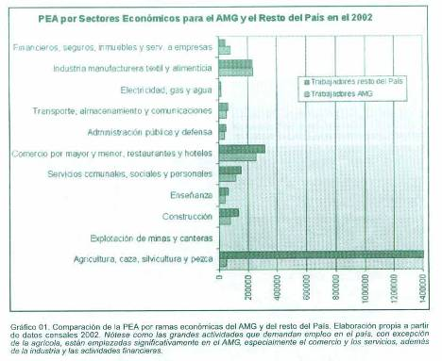

Las grandes actividades económicas y la polarización laboral del AMG posee una economía diversificada. Ello se expresa territorialmente, en el surgimiento de distritos urbanos enteramente especializados, como algunos corredores dedicados a la comercialización de vehículos, a un área de prestación de servicios médicos privados, a un distrito de sedes financieras y corporativas de grandes empresas, a varias aglomeraciones comerciales de gran escala como la de Majadas, por el contrario, en condición precaria como la del ambulantaza en el Centro Histórico, además están las áreas y parques industriales y de almacenamiento.

No obstante, en esta diversificación económica se encuentra u predominio de ciertas actividades básicas, dada la posición del país dentro de la actual división internacional del trabajo y las funciones económicas del AMG en el país y de la región centroamericana. Así las actividades industriales son de primer orden por la generación de valor, como las farmacéuticas, y por el número de puestos de trabajo, como las maquilas de prendas de vestir. Además las actividades financieras y corporativas del país por la concentración y administración de los capitales. Mientras que la actividad de comercios y servicios personales, dependen más del auge industrial, constructivo o de las remesas para su sostenimiento.

Pero las grandes ramas económicas del AMG, según el número de laborantes corresponde al comercio y los servicios personales, tanto formales como informales, este último es mas de la mitad del empleo de la ciudad, como medio de sobre vivencia ante el limitado número de empleo formales. Sólo el empleo en comercios y servicios personales en el AMG llega cadi a los 420 mil puestos de trabajo, seguido de la industria con cerca de 220 mil empleos directos.

Pero según el valor, las principales actividades económicas del país corresponden a la inmobiliaria y a la industrial, esta última localizada mayoritariamente en el AMG. Según declaraciones del BANGUAT, en el 2004 a nivel nacional, cada uno de estos sectores representó alrededor del 22 y 19% del PIB, respectivamente. La actividad inmobiliaria generó un valor de Q. 31,000 millones y la industrial de Q. 28,000 millones, mientras que el comercio alcanzó los Q. 17 mil millones, aunque esté último no esta tan concentrada en la metrópolis. Así la industria por su valor y el número de empleos es una actividad vital para la economía del AMG. La producción industrial tiene un destino diversificado una parte para el propio mercado metropolitano y nacional, otra parte para la exportación hacia Centroamérica y El Caribe, como la fabricación del cemento o del vidrio. Recientemente parte del crecimiento industrial ha girado hacia el mercado norteamericano, con las maquilas.

Por su parte, la actividad inmobiliaria ha generado más valor pero no tanto el número de empleos, al contrario, de la actividad de comercios y servicios, que genera la mayor parte de trabajos del AMG pero no tanto valor, seguramente por que aquí subyace la informalidad laboral precaria.

Muy importante es señalar que la actividad económica del AMG en su conjunto, posee una jerarquía laboral muy polarizada. Por una parte, el gran polo de dirección y administración de la economía del país y de la propia metrópoli, integrado ante todo por los grandes banqueros y empresarios, a sus gerentes, algunos con salarios mayores a los Q. 50 mil mensuales, y profesionales de diversas especializaciones, como los servicios personales de alta calidad, como restaurantes y hoteles internacionales, especialidades médicas privadas, etc…
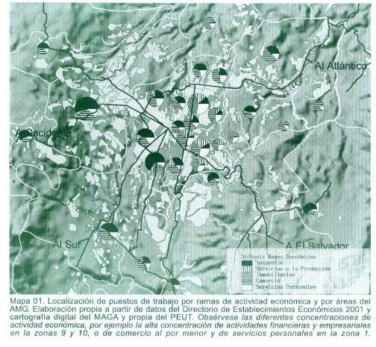
Por otra parte, se encuentra la gran mayoría de la fuerza laboral de la ciudad, con muy bajo o ninguna calificación laboral, muchos desempeñándose en empleos precarios y otra parte en condiciones de desempleo abierto. Los que están en el sector formal de la economía urbana, se encuentran en las áreas de producción industrial y establecimientos de venta de bienes y servicios de consumo popular, con un ingreso salarial mensual de Q 1400, o bien, como personal de limpieza, de seguridad, en las sedes de la cúpula empresarial. Mientras que los grandes sectores sumergidos en la denominada economía informal, visibles ante todo en las calles y mercados como vendedores de bienes de bajo costo, logran un ingreso mensual de Q 700. Ante el crecimiento demográfico y la débil generación de empleo formal, el empleo precario toma gran parte de la fuerza laboral, es decir, como ocupaciones mal remuneradas y con poca estabilidad laboral. Además la cifra de desempleo en el país rodea el 15% de la población, en la ciudad puede ser mayor.

Esta fuerte diferenciación laboral en el Área Metropolitana, constituye toda una segmentación laboral. Esto es, por una parte, una cúpula de puestos de alto nivel de dirección y administración de grandes capitales y clusters de empresas. Por la otra, una amplia base de cientos de miles de empleos formales en la industria, el comercio y los servicios, además de la gran gama de labores de subsistencia familiar, estimado oficialmente en alrededor de Q. 2,500 mensuales.

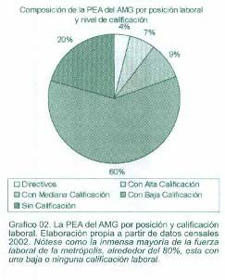

La segregación territorial del trabajo en el Área Metropolitana.

Efectivamente, el AMG es un territorio muy diferenciado en cuanto a la calidad y localización de lugares de trabajo. De la centralidad moderna en relación a la Av. Reforma, al gran corredor industrial de Petapa, o a las aglomeraciones de comercios por estratos sociales, nos encontramos con grandes diferencias: por su poder económico, posicionado en el distrito financiero-corporativo, o lo contrario, en los bordes rurubanos y precarios; por la calidad urbanística: entornos de valor paisajístico o de franca degradación ambiental; por su accesibilidad: cercanos al nodo mayor de la estructura vial o por el contrario en alguna pequeña arteria marginal, etc. Estas diferencias territoriales, devienen en buena medida del estatus de la jerarquía laboral, de la posición económica de la actividad en cuestión. Por su puesto, esta jerarquización de lugares determina significativamente el costo del suelo urbano.
Veamos rápidamente como se organiza territorialmente esta jerarquía del sistema económico metropolitano. En la cima, nos encontramos con una gran centralidad metropolitana, la que se consolida desde la década de 1960 en un área que toma parte de las zonas 4, 9 y 10. Recientemente forma en su interior a subsectores especializados: un corredor financiero sobre la 7ma avenida de las zonas 9 y 4, presidido por las torres del Banco Industrial, la entidad financiera más grande de Centro una serie de modernas torres, las sedes corporativas de las grandes empresas; como el centro gerencial Las Margaritas, donde se dirige la agroindustria azucarera de exportación, cuyas áreas de producción están en la costa sur de Guatemala. En los intersticios o proximidades de esta centralidad metropolitana se emplazan toda una gama de comercios y servicios complementarios de alto nivel, como el distrito hotelero y de restaurantes internacionales, el de altos servicios médico especializados privados, las sedes de tiendas exclusivas de indumentaria, de vehículos de lujo, etc.

Esta centralidad, contiene al lugar de dirección y administración de la economía del país y de la ciudad, y se sus servicios de alto nivel. Por tanto, es el lugar de más alto estatus, ello implica condiciones de elevada cualificación urbanística y paisajística: sus principales accesos son tipo bulevar o las torres de exclusivo diseño arquitectónico. Además, la alta accesibilidad del área en cuestión, dada su cercanía a la intersección de los ejes Blvd. Liberación-Los Proceres con el eje Av. Reforma-Las Américas, aparte de su proximidad y conexión a la Terminal aérea internacional.

Al mismo tiempo este estrato social del país que radica laboral y residencialmente en la ciudad, detenta otros enclaves en la metrópoli, destinados más al consumo personal y localizados en relación con sus áreas de residencia privada. Así en las zonas 14 o 15 se han consolidad centros comerciales exclusivos, algunos especializados en alimentos y bebidas, otros en enseres y decoraciones para residencias, etc. Además, en las recientes áreas habitacionales de alto estatus, aunque localizadas no tan céntricamente, pero aún con grandes parcelas urbanas disponibles, que han permitido erigir plazas comerciales de gran escala; como las de Majadas en zona 11, y recientemente en la Carretera a El Salvador, con el centro comercial Pradera Concepción, el más grande del país y el tercero de Centroamérica, dado sus 100 mil metros cuadrados de construcción.

Por otra parte, en rumbos opuestos están los lugares de trabajo de las mayorías. Una diversidad de espacios para la producción y comercialización de bienes y la prestación de servicios, en sitios caracterizados por la alta densidad poblacional, la precariedad de las condiciones físicas y la inseguridad. Estos otros territorios urbanos de trabajo, son las áreas industriales, particularmente las que demandan más trabajadores como las maquilas. También están las aglomeraciones de comercios de baja condición, y la gran aglomeración desarrollada en la antigua centralidad de la ciudad, recientemente valorada como Centro Histórico. Cabe agregar que parte de los sectores laborales de bajo ingreso se desempeñan en empleos modestos de servicios en los sectores de la metrópolis de alto estatus. Las industrias tienden a aglomerarse en corredores como el de Petapa o más recientemente en la Carretera al Pacífico por Amatitlán, otros en parques industriales, como el de Mixto Norte. Cercanas a las carreteras nacionales, especialmente las que movilizan gran volumen de insumos y productos. Así la gran industria busca áreas periurbanas con parcelas de gran dimensión y de bajo costo, por lo mismo caen cercanas a las áreas de habitación de las mayorías desfavorecidas. Los que tienden a emplearse en la nueva industria, como la maquila de confección, caracterizada por el alto número de empleos y la explotación intensiva de la fuerza laboral.

Los comercios y servicios para los estratos sociales de bajo ingreso, emplean personal de igual o más baja condición socio-económica, se afincan por una parte en la antigua centralidad urbana. Es decir, el actual centro histórico, en la medida que ha sido abandonado por los sectores de alto ingreso. Esta aglomeración central de vendedores a cielo abierto, están en condiciones ambientales y estéticas degradantes, debido a la alta densidad poblacional, especialmente en las temporadas festivas, al deterioro de los inmuebles, al congestionamiento vehicular y a la delincuencia común.

Por otra parte, los comercios y servicios populares se han emplazado también contiguo a las vialidades tradicionales, constituyendo verdaderos corredores comerciales, como la Av. Bolívar o la Calle Martí. Asimismo en las inmediaciones de los mercados tradicionales, algunos de gran magnitud como El Guarda Viejo o la Terminal de la zona 4. Recientemente con el boom de centros comerciales planificados, se han generado estas centralidades más cercanas a las áreas de residencia popular, cada vez más periféricos algunas de gran escala como MetroNorte en la zona 18 o Metrocentro en Villa Nueva y otras de pequeña escala al interior de las áreas de habitación de las coloniales populares, además de los tradicionales mercaditos improvisados.

Entonces tenemos a nivel de conjunto del Área Metropolitana, diferentes áreas de trabajo, así la gran centralidad para la dirección empresarial, para la producción de bienes a los corredores y áreas industriales, para la comercialización y prestación de servicios personales a corredores y centros comerciales de alto estatus o populares, etc. Es decir, áreas territorialmente diferenciadas no sólo por su funcion sino por su posición dentro de la jerarquía laboral. De ahí deviene la localización y la calidad del lugar de trabajo en particular, de su calidad física, de algún valor paisajístico o por el contrario de cierta precariedad, entre otros aspectos, que configuran la renta o precio de acceso al suelo urbano.

A manera de esbozar la división espacial del trabajo del AMG. Vemos a la centralidad como el gran polo de dirección de la economía nacional y de concentración de sus beneficios. De este parten algunos corredores urbanos hacia el oriente, como el Blvd. Los Próceres o de Vista Hermosa, con establecimientos de consumo de alto ingreso. Del otro lado del AMG, en las periferias populares, están las áreas industriales, donde labora parte de los sectores de bajo ingreso, además la antigua cantralidad o Centro Histórico como gran aglomeración de vendedores y prestadores de servicios populares, de donde irradian corredores de comercios y servicios de la misma condición, hacia el nororiente como la Calle Martí-Carretera al Atlántico, y sus centros comerciales. En todas estas aglomeraciones y corredores populares se emplaza la informalidad más visible con miles de puestos ambulantes. Así se organiza territorialmente toda una gran región metropolitana de trabajo y consumo para los grandes estratos de población.

Esta organización territorial del trabajo del AMG, expresa la polarización misma de la jerarquía laboral de la economía urbana, base de la desigualdad socio-económica y de la dualización de todo el territorio metropolitano. Lo que se hace más visible a través de los contrastes entre los paisajes urbanos, áreas de trabajo de valor paisajísticos versus sitios de precariedad e informalidad, una clara expresión de la escisión del tejido social y físico del AMG.
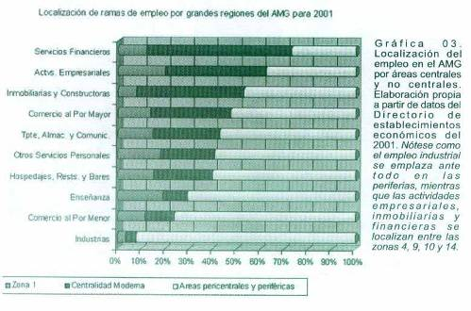
La construcción de la Equidad Social y territorial en el Área metropolitana

El desempleo, el empleo informal de bajo ingreso y el empleo formal precario, son mayoría dentro del mundo laboral del área metropolitana. Es un estado poco digno para la condición humana de decenas de miles de personas, que al momento no tienen otra opción más que laborar en esas situaciones. La depauperación del trabajo en la ciudad y del interior del país, que tiende a migrar a las ciudades, son causa central de la degradación y los contrastes entre los territorios intra-metropolitanos y sus respectivos paisajes urbanos. Lo que tiende a acentuarse, dada la alta concentración de la riqueza social en los sectores de poder económico de la metrópolis, a su énfasis en la demostración arquitectónica y urbanística del estatus y, a la diferenciación y distanciamiento del otro, del que es diferente, segregándolo espacialmente. Mientras que en los territorios urbanos en degradación física y social, ello repercute directamente sobre la calidad y la esperanza de vida de buena parte de habitantes de la metrópolis.

Para revertir este proceso muy sedimentado de segmentación laboral y de diferenciación territorial, es necesario que la economía del AMG, como parte de la economía del país, entren en un proceso de crecimiento sostenible que genere empleo formal y estable, con tiempo libre para la realización más personal. Además con una mejor distribución de los beneficios del aparato productivo entre todos los estratos de la sociedad nacional y metropolitana. Al mismo tiempo, humanizar las relaciones entre individuos y grupos por medio de una buena formación moral, estética y filosófica.

Agente principal en esta tarea será un Estado organizado en función del bienestar social y el desarrollo humano de las personas. Además, a una ciudadanía conciente y movilizada para alcanzar tan alta y necesaria y finalidad social.

Ello implica entre otras acciones conocidas, la mejora de la calificación de laboral, reducir las altas tasas de natalidad, anteponer en el ingreso familiar la formación y la salud al consumismo, elevar la recaudación fiscal y la calidad de inversión pública. A la vez, mejorar y diversificar los bienes y servicios que se producen localmente para la economía internacional. Lo que implica también un cambio de los términos de la relación de intercambio entre los países desarrollados y los subdesarrollados, de colaboración. Una reforma educativa, no de enfoque productivista, ni religiosa fundamentalista sino humanista, es decir, centrada en desarrollar la condición humana del individuo y de la sociedad. En fin toda una serie de acciones, que han identificado los estudiosos del crecimiento económico y del desarrollo humano. DE ahí la importancia de relanzar el estudio de los social y lo territorial de la ciudad y de sus posibilidades de regeneración.

Lo que debe ir acompañado de una política territorial metropolitana de mejora de la calidad ambiental y urbanística de las grandes áreas laborales y habitacionales, que permita elevar las condiciones materiales de trabajo y de vida de las mayorías de la ciudad. Con ello se pretende evitar o revertir la actual desigualdad entre los territorios del área metropolitana. Por ejemplo, para la industria que se ha instalado en lugares poco accesibles, en instalaciones inseguras e inadecuadas. Deberá promoverse los parques industriales con buena accesibilidad, para mejorar las condiciones de trabajo y de desplazamiento cotidiano de miles de trabajadores. No olvidemos que los distintos niveles de un poder público justo, deben comprometerse con el desarrollo urbano, por tanto promover la creación de ambientes dignos para el trabajo y la vida de los ciudadanos.

De lo contrario, la degradación constante de las condiciones de trabajo y de vida, solo reforzarán el estancamiento y la situación de subdesarrollo, y territorialmente conducirán a una metrópolis más dializada. Esto podría ser: único polo resguardado, concentrador de recursos y de la alta calidad de vida, pero dentro de un gran entorno de pobreza urbana e inseguridades crecientes.

La frustración e impotencia de las nuevas generaciones, la presión mediática por el consumismo, la falta de conciencia y solidaridad de los sectores de poder económico, la ausencia de un Estado que busque mitigar las diferencias sociales y que fomente la condición de ciudadanía, solo pueden desembocar en mayores patologías sociales, como el despojo y la violencia organizadas, particularmente sobre la juventud marginada. Lo que fácilmente comprometerá aún más la convivencia pacífica y la gobernabilidad. Perversiones sociales que se posicionan y encuentran un caldo de cultivo en las áreas urbanas segregadas de los estratos sociales más vulnerables o desprotegidos. Lo que conduce a un espiral de deterioro material y social en estas regiones depauperadas de la metrópolis, degradando aún más la calidad de la existencia humana con insospechables consecuencias sociales y ambientales.

